

Montréal

EXPRESS CASINO



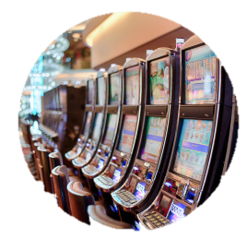

45$

**CONFORT - SÉCURITÉ**

Autocar de luxe Hélie

Accompagnateur

de l’agence

**DÉPÔTS DIRECTS**

3000 points pour la journée

3000 points pour une prochaine visite

**DÉPARTS**

**Un mardi sur 2 à partir du 24 octobre 2023\***

**Dimanche : 12 novembre, 10 décembre,   
14 janvier, 11 février, 10 mars et 14 avril  
  
* Mardi 02 janvier remplacé par le 1er janvier 2024 (59$)\***



**Lieux d’embarquements :**

9H00 Grand-Mère (Maxi, 2650 6ᵉ rue Min. 2 personnes)  
9H10 Shawinigan (Marché Central, 2093 avenue Champlain)  
9H20 Shawinigan-Sud (Église Saint-Sauveur 615 123ᵉ rue)  
9H45 Cap-de-la-Madeleine (Tim Horton, 285 rue Barkoff)  
10H00 Trois-Rivières (Métro Plus, 5005 Boul. Jean XXIII)  
10H20 Yamachiche (Porte de la Mauricie)  
10H50 Berthierville (Restaurant Mcdonald)





**819 373-4411 T-R**

**819 537-5757 SHAWI**

Non-inclus: Assurance annulation 3$ + TVQ